中國文化大學教育部高教深耕計畫計畫成果紀錄表

子計畫 | 「大學專業融入在地，社會參與區域共榮」計畫
具體作法 | D1-6-1推廣多國語言學習與文化認識
主題 | □飲食文化 □生活禮儀 ▓語言學習 □電影欣賞
內容  （活動內容簡述/執行成效） | 主辦單位：日本語文學系  活動日期：111年11月03日（四）10：10-12：00  活動地點：復興高中  主 講 者：戚國福  參與人數： 26 人（教師1人、學生 24 人、行政人員 1 人、校外0 人）  內 容：  本次課程分為上下兩節，前半部分主要介紹日本與台灣之羈絆，尤其是鐵道建設部分，現今台灣依舊有許多鐵路及列車是採用日本製的，包括高鐵或捷運等，而在從前更是由日本殖民政府奠定了台灣鐵道路線的基礎，比如最初的西部縱貫線等。而在這些鐵路沿線更留下許多日治時期的痕跡，包括建築及隧道等，從宜蘭開始順時鐘數來，分別有宜蘭舊草嶺隧道、花蓮慶修院、鹿野高台、台東台東原生應用植物、屏東池上一郎博士文庫等。鐵道設施的完善對於台灣本島的交通運輸帶來了巨大的革新，雖然起初是為了殖民而產生的戰備需求，但也為本島未來的發展打下了良好的基礎。老師還特別介紹到鐵道寬軌及窄軌的不同，由於亞洲的工業基礎較落後，只能千里迢迢從西方請來工程師，然而打造出的鍋爐動力不足，因此只能帶動較輕巧的列車，這正是日韓台等地鐵路多為窄軌的原因。而後半部分老師進行了日本打招呼用語教學，包括こんにちは(你好)、こんばんは(晚上好)、どうぞ(請) 、よろしく(請多指教)、お願いします (拜託你了) 等日常常用會話。並特別解說了初學者常犯的發音問題，如が行的鼻濁音、發音時的吐氣輕重，以及母音無聲化等重點，最後礙於教室音響設備故障，無法播放音檔及歌曲。  執行成效：  本次著重於語言教學部分時，同學們比平時更加專注聽講，老師也鼓勵同學可以錄音以便未來需要時用以練習，透過這次課程，同學們不但學習到了關於日語的知識，更對台日歷史脈絡有了深入而詳盡的理解，期待未來這些內容能對同學們的發展有所幫助。
活動照片  (檔案大小以不超過2M為限) | 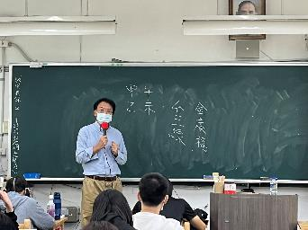 | 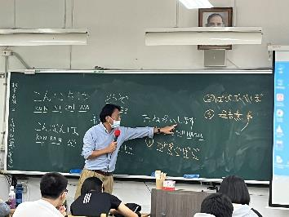
 | 上課情形 | 上課情形
 | 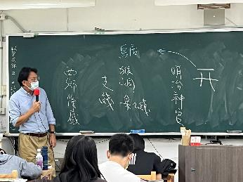 | 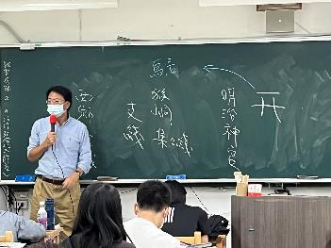
 | 上課情形 | 上課情形
 | 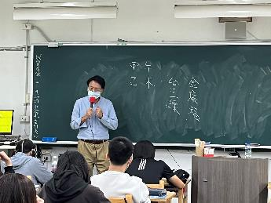 | 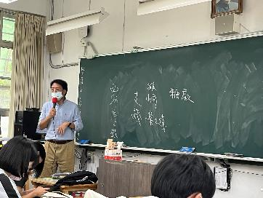
 | 上課情形 | 上課情形

